**哈尔滨工业大学**

**硕士学位论文中期报告**

**高压线巡检机器人机械系统设计和运动**

**控制系统的研究**

**院 （系） 机电工程与自动化学院**

**学 科 机械工程**

**导 师 王昕教授**

**研 究 生 许 博**

**学 号 14S153022**

**中期报告日期 2016年3月11日**

**研究生院制**

**二〇一六年三月**

**目 录**

[1. 主要研究内容及工作进度 1](#_Toc441475597)

[1.1高压线巡检机器人机械结构的设计 1](#_Toc441475598)

[1.2 高压线巡检机器人越障机构的分析 1](#_Toc441475599)

[1.3 高压线巡检机器人的运动学和动力学分析 2](#_Toc441475600)

[1.4 高压线巡检机器人运动控制方案 3](#_Toc441475601)

[1.5 课题的研究进度安排及完成情况 3](#_Toc441475602)

[2. 目前已经完成的研究工作及结果 4](#_Toc441475603)

[2.1高压线巡检机器人机械结构的设计 4](#_Toc441475604)

[2.1.1高压线巡检机器人的运动学分析及仿真 5](#_Toc441475605)

[2.1.2高压线巡检机器人的动力学分析及仿真 10](#_Toc441475606)

[2.2高压线巡检机器人运动控制方案 13](#_Toc441475607)

[2.2.1高压线巡检机器人的越障策略 13](#_Toc441475608)

[2.2.2直流无刷电动机FOC和DTC的控制算法 15](#_Toc441475609)

[2.2.3机器人运行时的防打滑控制 19](#_Toc441475610)

[3. 后期拟完成的研究工作及进度安排 21](#_Toc441475611)

[4. 研究过程中遇到的困难和技术问题 22](#_Toc441475612)

# 

# 1. 主要研究内容及工作进度

## 1.1高压线巡检机器人机械结构的设计

该高压线巡检机器人是由左右对称的支撑臂和设置于控制箱中间的辅助臂组成的，其中，支撑臂一、支撑臂二和辅助臂都是通过直齿圆柱齿轮减速机构设置于控制箱的，高压线巡检机器人的各个机构通过关节连接，巡检机器人采用D-H的方法设置各个连杆的坐标系，将空间坐标系固定在各个关节上建立高压线巡检机器人的关节示意图，如图1-1所示。

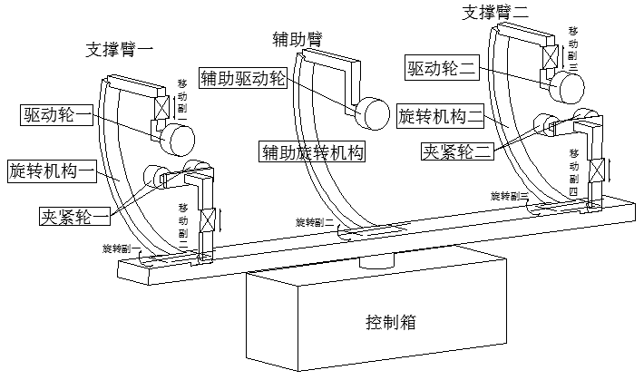

图1-1 高压线巡检机器人的关节示意图

在高压线巡检机器人中，越障机构是机器人完成越障任务必不可少的核心部件，其中升降机构是越障机构的核心组成部分，主要完成以下三个功能：机器人驱动机构和夹紧机构的分离和闭合、机器人在正常运行时对驱动机构的支撑、机器人的锁紧保护功能。越障机构的夹紧装置设置成双轮式夹紧，与驱动机构的驱动轮形成稳定的三角形形状。

## 1.2 高压线巡检机器人越障机构的分析

针对传统模块化设计的局限性，将参数化设计和变量化分析技术引入模块化设计。越障机构的模块化设计不同于传统的常规机器人的设计方案，是系统设计的一种现代化方法，是为了满足巡检机器人的多功能性、灵活性、控制的便宜性要求而设计。该模块化的越障机构集成了直流无刷电机、步进电动机、齿轮减速器、具有自锁功能的升降机构[17]、设置有驱动轮的驱动机构、电机编码器、电机刹车器、光电传感器和设置有夹紧轮的夹紧装置等零部件。具有高精度、可自锁、安装方便、灵活性好、便于维护等特点。越障机构如图1-2所示。

（1）高精度。模块化的越障机构采用高精度的直线导轨作为升降机构，其旋转机构的圆柱直齿齿轮的减速比为10，旋转采用高精度的步进电机进行控制，可以精确控制其转角的大小，升降机构采用梯形螺纹传动，可以精确控制驱动机构和夹紧机构的位置，并且驱动机构的驱动轮和夹紧机构的夹紧轮上安装有编码器，可以准确检测巡检机器人在运行时是否发生打滑。

（2）可自锁。高压线巡检机器人的升降机构采用具有自锁功能的滑动螺旋传动，采用具有自锁功能的升降机构和带有掉电刹车功能的电动机，可以使得驱动机构和夹紧机构固定在某一位置，此时，给电动机掉电，则驱动机构和夹紧机构维持在这个位置，这样不仅节省了该巡检机器人的功能消耗，对机器人也具有一定的保护作用。

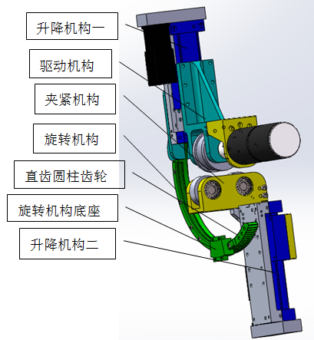

图1-2 越障机构整体示意图

## 1.3 高压线巡检机器人的运动学和动力学分析

巡检机器人在导线上作业过程主要分为两个阶段：在导线上移动巡检阶段和在导线上越障作业阶段。在线路上无障碍阶段，巡检机器人沿线路移动，其中在坡度较小的线路段，通过驱动轮的滚动实现快速行进，移动速度由驱动轮的滚速决定；在坡度较大的线路段，则通过夹紧轮夹紧，增加巡检机器人和高压输电线之间的摩擦力。在线路上有障碍物段，则根据摄像头判定障碍物的种类，按照既定的作业步骤和方式进行越障作业。

机器人运动学主要是研究机器人的夹紧装置和旋转装置相对于固定参考坐标系（控制箱坐标系）的位置姿态与关节变量空间之间的关系。 机器人运动学设计两个基本问题，第一个问题常称为运动学正问题（直接问题），已知杆件几何参数和关节变量矢量，求机器人末端执行器相对于参考坐标系的位置和姿态。第二个问题常称为运动学逆问题（解臂形问题）已知机器人杆件的几何参数，给定机器人末端执行器相对于参考坐标系的期望位置和姿态，求各关节的位置和姿态。

机器人动力学分析和计算的结果可供机器人的设计做参考和校验。动力学方程能根据负载的速度和力（力矩）来计算出各关节力和力矩，合理地确定各关节电机功率和转速以及电机的齿轮箱减速比。 机器人处于不同位置姿态时，一般加于各关节的驱动力是不同的，可由动力学方程给以确定各个驱动力的大小。先设定操作环境和机器人状态，例如负载性能、运行速度和末端执行器的位置状态，通过动力学模型计算机器人的内部状态和运动特性，可在实际建造机器人之前，定量估计机器人的各种性能指标。提高机器人开发的质量和速度，降低机器人开发的成本。

## 1.4 高压线巡检机器人运动控制方案

巡检机器人的本体机构不仅应满足线上作业要求，更要保障线上作业的安全。巡检机器人在线上作业时，根据作业需要，执行各种动作，在机器人的运行过程中，应避免出现以下情况：(1) 巡检机器人利用滚轮在线上移动时，出现打滑现象，无法正常移动；(2) 巡检机器人的手爪抓握力不足，出现滑脱现象；(3) 巡检机器人在作业过程中，机器人本体与线路及线路上的设施碰撞；(4) 巡检机器人在作业过程中，调节夹紧轮和高压输电线之间的夹紧力，避免出现倾翻；（5）巡检机器人在运动过程中以及越障时的摆动情况。

## 1.5 课题的研究进度安排及完成情况

|  |  |  |  |
| --- | --- | --- | --- |
| 时间 | 课题进展与预期目标 | 完成情况 | |
| 2015.08.01——2015.08.20 | 收集资料，查阅文献，确定研究内容与研究方案 | | 完成 |
| 2015.08.21——2015.10.10 | 整理相关文献资料和近期研究成果，撰写开题报告，准备开题答辩。 | | 完成 |
| 2015.10.11——2015.11.30 | 高压线巡检机器人机械本体的加工组建。 | | 完成 |
| 2015.12.01——2016.02.30 | 通过ADAMS仿真分析，分析机器人的运动平稳性。 | | 完成 |
| 2016.03.01——2016.06.31 | 研究电机的控制算法和机器人的防打滑控制，编写上位机的Qt控制界面。 | | 未完成 |
| 2016.06.01——2016.10.31 | 整理研究成果，撰写、修改、完善硕士学位论文 | | 未完成 |
| 2016.11.01——2016.12.20 | 准备硕士学位论文答辩 | | 未完成 |

# 2. 目前已经完成的研究工作及结果

目前论文已经完成的内容：高压线巡检机器人机械结构的设计、高压线巡检机器人运动学和动力学分析，高压线巡检机器人的控制系统的搭建。

## 2.1高压线巡检机器人机械结构的设计

本项目提出了一种利用相对高压输电线旋转的方式来跨越高压线障碍的机器人，通过上下移动平台和旋转机构的组合运动来跨越障碍，在机器人正常运行时可以通过驱动轮提供前进的动力，并且该机器人通过驱动轮的支撑作用悬挂在高压输电线上，当需要跨越障碍时，一个支撑臂的夹紧轮夹紧，中间臂起到支撑作用，另一个支撑臂的驱动轮和夹紧轮张开，然后旋转一定角度，横向跨越障碍。高压线巡检机器人的整体结构框图如图2-1所示。

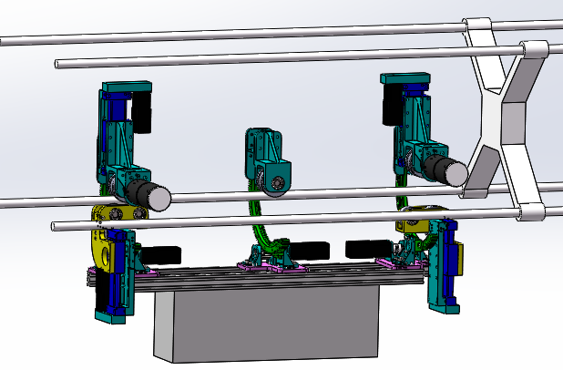

图2-1 高压线巡检机器人的整体结构示意图

在高压线巡检机器人中，越障机构是机器人完成越障任务必不可少的核心部件，其中升降机构是越障机构的核心组成部分，主要完成以下三个功能：机器人驱动机构和夹紧机构的分离和闭合、机器人在正常运行时对驱动机构的支撑、机器人的锁紧保护功能。越障机构的夹紧装置设置成双轮式夹紧，与驱动机构的驱动轮形成稳定的三角形形状。

以高压线巡检机器人的每个关节为一个自由度计算，该高压线巡检机器人共包含有七个自由度，具体分布如表2-1所示。

表2-1 高压线巡检机器人的自由度分布

|  |  |  |
| --- | --- | --- |
| 关节名称 | 作用位置 | 功能实现 |
| 旋转副Ⅰ | 控制箱和旋转机构一 | 旋转机构一的转动 |
| 移动副Ⅰ | 旋转机构一和驱动轮一 | 驱动轮一相对于旋转机构一滑动 |
| 移动副Ⅱ | 旋转机构一和夹紧轮一 | 夹紧轮一相对于旋转机构一滑动 |
| 旋转副Ⅱ | 控制箱和辅助旋转机构 | 辅助旋转机构的转动 |
| 旋转副Ⅲ | 控制箱和旋转机构二 | 旋转机构二的转动 |
| 移动副Ⅲ | 旋转机构二和驱动轮二 | 驱动轮二相对于旋转机构二滑动 |
| 移动副Ⅳ | 旋转机构二和夹紧轮二 | 夹紧轮二相对于旋转机构二滑动 |

### 2.1.1高压线巡检机器人的运动学分析及仿真

高压线巡检机器人在导线上进行作业时，经常需要前臂或者后臂脱离高压输电线，这是就需要另一只手臂抓紧高压输电线，以稳定机器人的本体，另一只臂则完成空间相应运动，完成作业任务。将机器人的驱动机构和夹紧机构作为末端，机器人的控制箱作为基座，根据D-H准则建立各个连杆的坐标系，如图2-2所示。

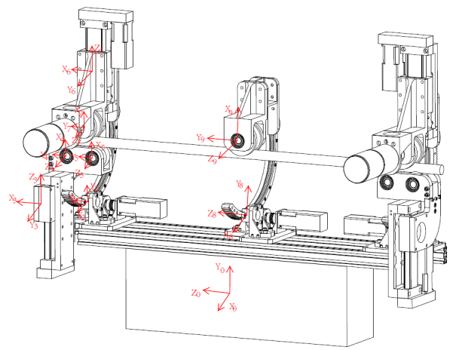

图2-2 高压线巡检机器人的部分D-H坐标系

根据高压线巡检机器人的部分D-H连杆坐标系，我们设定X1的方向和X0的方向相同，原点位置重合，根据这个坐标系之间的关系可以得出夹紧轮的连杆参数表，如表2-2所示。

表2-2 夹紧轮的连杆参数表

|  |  |  |  |  |  |
| --- | --- | --- | --- | --- | --- |
| 关节i | αi-1 | | ai-1 | di | θi |
| 1 | α1 | 0 | | 0 | 0 |
| 2 | 0 | 0 | | d1 | θ2 |
| 3 | -90° | L1 | | d2 | -90° |
| 4 | -90° | L2 | | d3 | -90° |
| 5 | -90° | L3 | | d4 | -90° |

驱动轮和夹紧轮的运动时相互关联的，但是为了计算的方便，我们假设其运动过程中沿夹紧线方向的运动是单独作用的。这样就可以单独计算出驱动轮和夹紧轮相对于控制箱的变换坐标系，从而得出驱动轮和夹紧轮相对于控制箱的位置关系函数的表达式，根据典型运动副*i-1*和*i*之间的函数表达式(2-1)可以得出驱动轮和夹紧轮相对于控制箱的位置关系函数的表达式。

 

根据各连杆的变换矩阵，可以得出夹紧轮的连杆变换矩阵为：

  

 

连续的连杆变换坐标变换关系可表示为：



因此，夹紧轮与控制箱之间位置关系的表达式为：

=

式中： 



驱动机构的运动控制相对于夹紧机构的运动控制是相互独立的，由旋转机构和驱动机构的运动控制可以得到驱动轮的连杆参数表如表2-3所示。

表2-3 驱动轮的连杆参数表

|  |  |  |  |  |  |
| --- | --- | --- | --- | --- | --- |
| 关节i | αi-1 | | ai-1 | di | θi |
| 1 | α1 | 0 | | 0 | 0 |
| 2 | 0 | 0 | | d1 | θ2 |
| 6 | -90° | L4 | | d5 | -90° |
| 7 | -90° | 0 | | d6 | -90° |

根据各连杆的变换矩阵，可以得出驱动轮轮的连杆变换矩阵为： 

因此，驱动轮和控制箱之间位置关系的表达式为：

=

其中：



由公式和可以判定高压输电线巡检机器人的越障机构的驱动机构和夹紧机构与控制箱体之间的位置形态关系。

（1）高压线巡检机器人在水平高压输电线上行走时，分别设定夹紧轮一和夹紧轮二与高压输电线之间的夹紧力为0、100N、200N和500N的情况下控制箱质心在水平方向运动轨迹如图2-3所示。

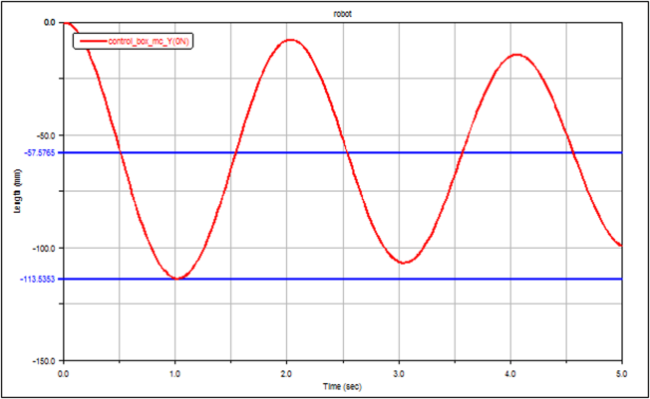

a)

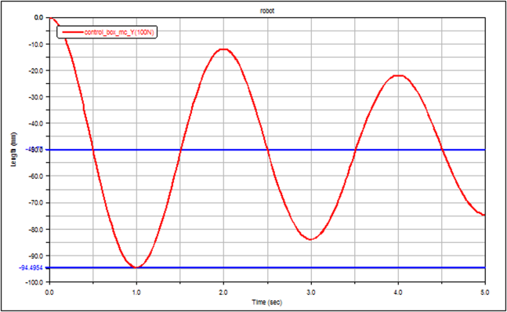

b）

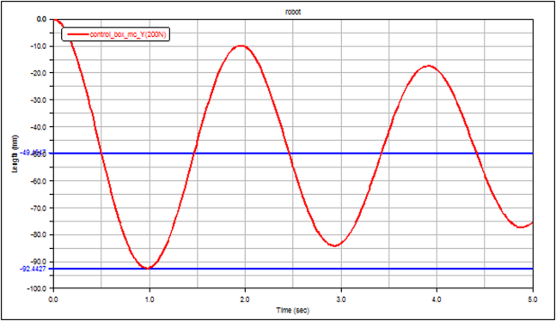

c）

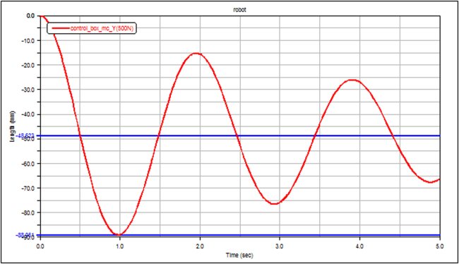

d）

图2-3 不同夹紧力下控制箱在水平方向的运动轨迹

由于高压线巡检机器人的结构设定，使得其质心位置偏离在高压输电线的正下方，当将机器人挂附与高压输电线时，高压线巡检机器人会发生水平方向的摇晃情况，从图2-3 a）可以测出当无预紧力的作用情况下，从图2-3 b）可以测出在预紧力为100N的作用情况下，从图2-3 c）可以测出在预紧力为200N的作用情况下，从图2-3 d）可以测出在预紧力为500N的作用情况下，高压线巡检机器人控制箱的质心在巡检机器人横向的最大位移和平均位移变化情况。从图2-3可以得出施加的预紧力和巡检机器人控制箱质心的轨迹最大位置的关系如图2-4所示。

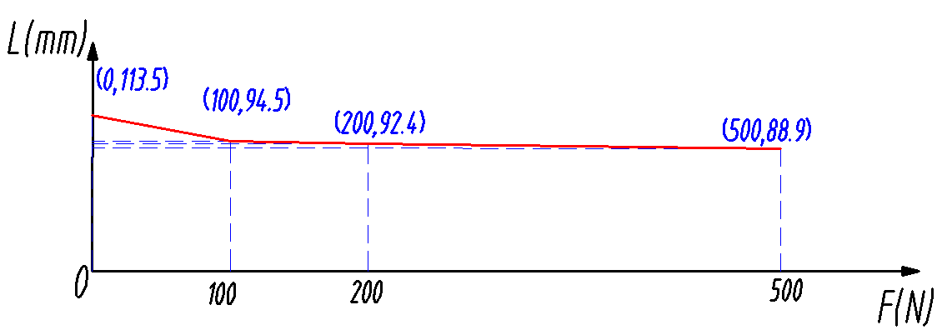

图2-4 预紧力和控制箱质心轨迹最大位置关系

从图2-4可以看过随着预紧力的增大，高压线巡检机器人控制箱质心的位置的最大位移在不断减小，但是其减小的速率也在减小，并且当预紧力为100N的情况下，控制箱质心的最大位移小于100mm符合设计要求，因为当越障时，仅有一个夹紧装置与高压输电线接触，因此设定机器人在水平线上运动时，夹紧轮和高压线之间的夹紧力为200N。

（2）高压线巡检机器人在一端夹紧其中预紧力为200N，另一端的支撑臂在0至5s时间内驱动机构脱离高压输电线，5s至9s时间内开始旋转的时候，高压线巡检机器人的控制箱质心运动轨迹如图2-5所示。

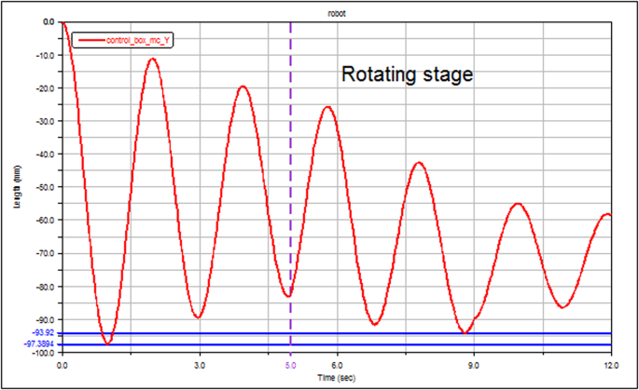

a）

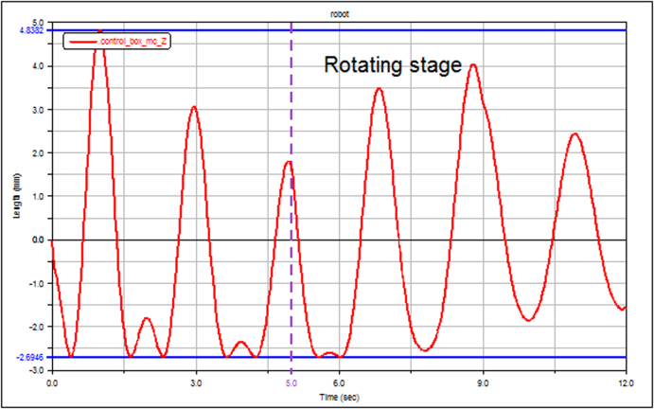

b）

图2-5 支撑臂旋转时控制箱质心水平和竖直方向的运动轨迹

从图2-5可以看出，控制箱质心在竖直轴的摆动范围小于5mm之间，其摆动范围和一端脱离高压输电线时的运动范围相同，臂的转动对机器人竖直轴方向的影响不大，控制箱质心在水平轴的摆动范围小于100mm之间，但是由于其臂的转动发生在5s至9s的时间段，可以发现水平的的偏转有所增大，但是其总体的影响较小，满足机器人的运动控制要求。这也是在对比其他的越障方式之后，选择采用本方案进行越障的主要原因，因为转动过成中，驱动机构和夹紧机构的相互作用，使得在转臂过程中，机器人的质心位置变化较小，无需进行重心位置调节，仍满足巡检机器人的巡检控制要求。

（3）高压线巡检机器人在水平高压线上越障整个过程中，夹紧装置和高压输电线之间的预紧力为200N的情况下，高压线巡检机器人控制箱质心的运动轨迹如图2-6所示。

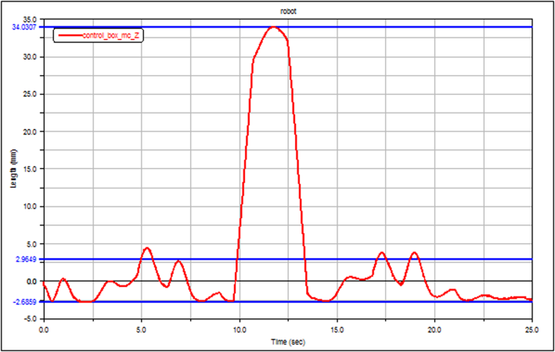

a）

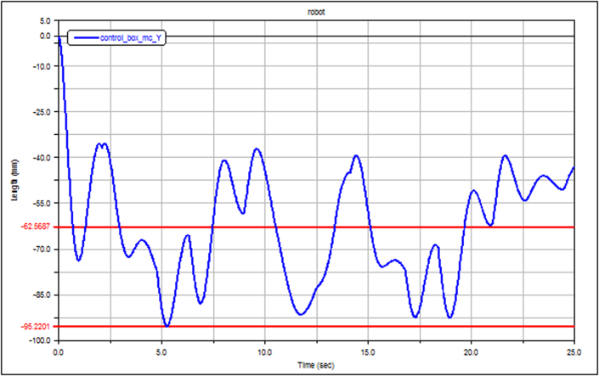

b)

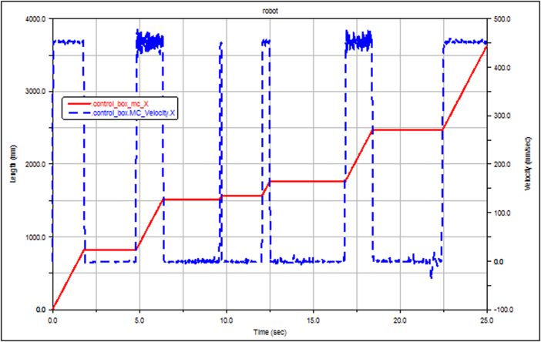

c）

图2-6 机器人在越障过程中控制箱质心的运动轨迹

如图2-6 a）控制箱质心位置在竖直轴方向的轨迹变化，在10s时，巡检机器人在驱动机构一和驱动机构二的共同作用下，使得巡检机器人控制箱的质心升高，以满足辅助臂脱离高压输电线，可以通过障碍的要求，图2-6 b）控制箱质心位置在水平轴方向的轨迹变化，可以发现，当辅助臂进行旋转的时候，水平轴方向的位移变化较大，但是没有超过100mm，满足巡检机器人的控制要求，图2-6 c）控制箱质心位置在前进方向的轨迹变化，从图2-6 c）可以看出，高压线巡检机器人在驱动轮的作用下，可以平稳进行前进，在一个驱动臂驱动的情况下，机器人会有少许抖动，但是没有影响其速度和位移的总体变化，其运行速度大约为0.45 m/s，满足机器人的控制要求，因此设定高压线巡检机器人在水平高压线上运行时，其夹紧装置和高压输电线之间的夹紧力设置为200N。

### 2.1.2高压线巡检机器人的动力学分析及仿真

采用Luh 等人所提出的Newton-Euler 法，设连杆*i* ( *i* = 0，1，...，7 )的角速度、角加速度矢量为、，速度、加速度矢量为、，则各连杆的运动与关节变量的关系可用如下递归式表示：

若关节i+1为转动关节

 （2-2）

若关节i+1为移动关节

 （2-3）

式中 ——坐标系*i* 在坐标系*i* +1中的旋转变化关系;

由D-H 参数求得：；表示坐标系*i* 在坐标系*i* +1中的平移变化关系。则在连杆*i* 质心处所受的惯性力Fi和惯性力矩Ni可用下式表示：

 (2-4)

 (2-5)

式中 mi ——连杆*i*的质量；

——连杆的质心在坐标系*i*中的位置矢量；

Ii ——连杆*i* 的惯性矩阵。

各个连杆通过关节相互约束，忽略摩擦力，则作用在第*i* 关节的力***f*** 和力矩***n*** 由如下逆向递推式得到：

 （2-6）

作用在基座上的机器人载荷 n0′ 和 f0′同样可由上述的递推式求得。施加在第*i* 个关节的驱动力或力矩（随体坐标系*i* 的*z*轴方向）可表示为：

  （2-7）

由以上关系式和上面所述的各个关节之间的变换函数通过ADAMS仿真可以得到在夹紧力为200N的情况下，机器人在越障过程中各个关节的受力示意图。

D:\ADAMS_WORK\20161.tif

图2-7 前臂旋转关节受力图

D:\ADAMS_WORK\20162.tif

图2-8 中臂旋转关节受力图

D:\ADAMS_WORK\20163.tif

图2-9 后臂旋转关节受力图

从图2-7、图2-8和图2-9可以得出在机器人越障过程中，机器人的前臂旋转关节、中臂旋转关节和后臂旋转关节的受力和力矩的情况，可以发现中臂受力较大。

D:\ADAMS_WORK\20165.tif

图2-10 前臂上移动关节受力图

D:\ADAMS_WORK\20166.tif

图2-11 后臂上移动关节受力图

图2-10和图2-11描述了，在预紧力为200N的条件下，机器人的前臂和后臂的上移动关节的受力和力矩的情况。

## 2.2高压线巡检机器人运动控制方案

越障机构的电气系统包括机器人本体控制部分、无线通信部分、人机交互部分，其中机器人本体控制部分有恒压电源进行供电，越障机构的驱动模块实际是由直流电机驱动模块和步进电机驱动模块，同时机器人本体控制模块还包含有温度保护模块、过流保护模块和低压保护模块，机器人本体控制部分含有多种传感器，可以检测越障机构的位置姿态，通过STM32主控制板对越障机构进行控制和数据传递，通过人机交互部分，可以更好地实现人为干预控制，高压线巡检机器人的整体的控制系统如图2-12所示。



图2-12 高压线巡检机器人控制系统示意图

### 2.2.1高压线巡检机器人的越障策略

高压线巡检机器人在高压输电线上运行时，会遇到间隔棒等典型障碍，高压线巡检机器人可以借助本文所述的越障机构完成不同障碍的跨越，图2-13给出了在水平高压输电线上高压线巡检机器人的越障策略。

当高压线巡检机器人需要跨越障碍时，通过越障机构中驱动机构、升降机构和夹紧机构的协调运动，可以顺利地实现高压输电线上典型障碍的跨越。当巡检机器人在水平高压输电线上运行时，巡检机器人的夹紧机构处于非工作状态，当机器人遇到障碍物时，首先，后臂的夹紧机构二在升降机构的带动下夹紧高压输电线，前臂的驱动机构一在升降机构的作用下向上移动一定距离，脱离高压输电线，然后旋转机构一旋转一定角度，这时在高压输电线上的后臂驱动机构的作用下，高压线巡检机器人向前运动，完成前臂的越障。当中臂需要越障时，通过前臂和后臂的升降机构带动驱动机构一和驱动机构二向下运动，驱动机构一和驱动机构二向下运动就带动了巡检机器人的控制箱相对向上运动，使得中臂脱离高压输电线，然后中臂的旋转机构旋转一定的角度，然后在前臂和后臂的升降机构带动驱动机构一和驱动机构二的作用下带动巡检机器人向前运动，完成中臂的越障。后臂的越障侧略和前臂的越障策略相似。

 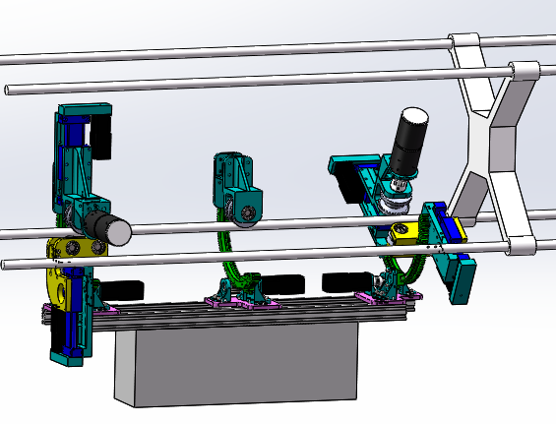

a）障碍物前，夹紧轮二夹紧，驱动轮一离线 b）旋转机构一旋转一定角度，进行越障

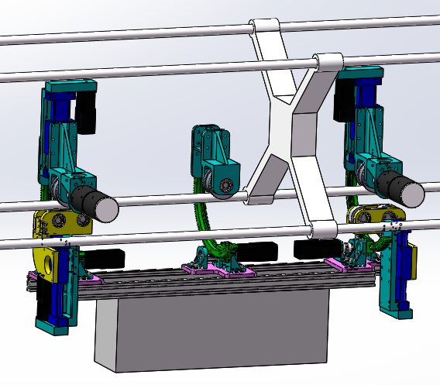 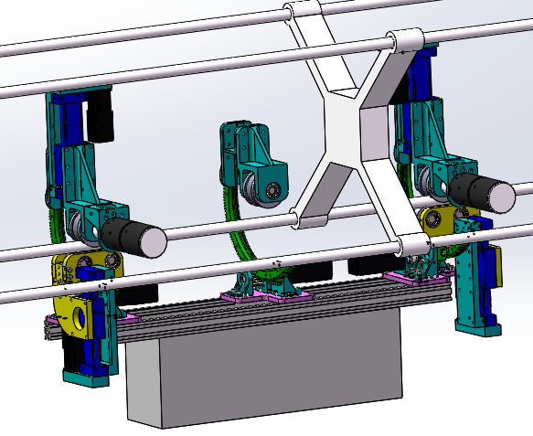

c）前臂越障后，驱动轮一回到初始位置 d）驱动轮一和驱动轮二同时下移，中臂脱离线

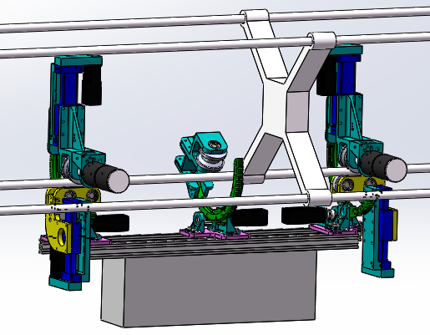 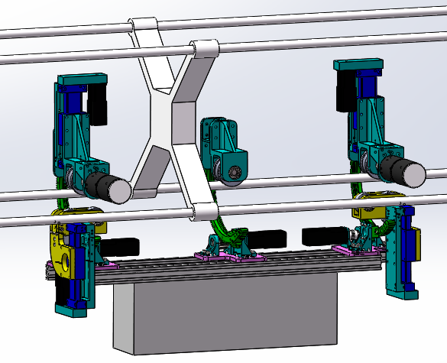

e）中臂旋转机构旋转，进行越障 f）中臂越障完成，驱动轮和夹紧轮回到初始位置

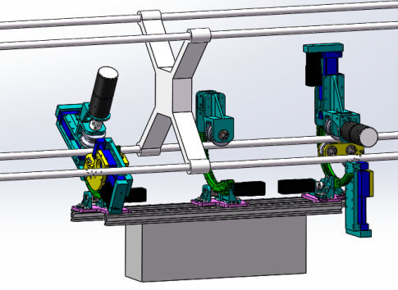 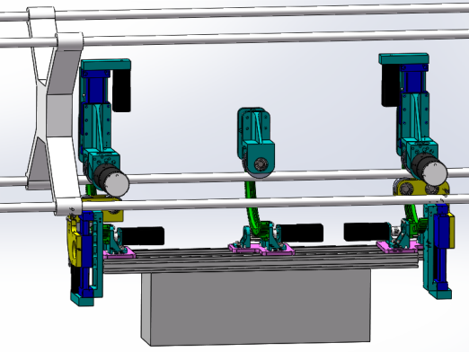

g）后臂的驱动轮离线，旋转机 h）实现整体越障任务

构二转动，进行越障

图2-13高压线巡检机器人越障策略

由以上可知，在避障过程中越障机构的设计是高压线巡检机器人实现越障功能的根本，其旋转机构、升降机构、驱动机构和夹紧机构的独立和耦合运动是巡检机器人完成作业任务的基础，提高了巡检机器人的运动能力。

### 2.2.2直流无刷电动机FOC和DTC的控制算法

本文采用的是三相全桥可控的驱动电路，电机定子为三相绕组，结构图可以表示成图 2-14。电磁转矩与电机相电流大小成正比，转子位置信号控制电机的导电的相序及相位，斩波器控制导通相电流的大小。一个周期中，。过程中（此时由位置传感器决定 Q1和 Q6管开通），开始时由于电机是感性负载电流很小，电流从电源经 Q1、A 相、C 相、Q6到电源流通。这样，电流慢慢增大，增大到额定值。当时 Q6关断、Q4开通，电流从电源经 Q1、A 相、B相、Q4到电源流通。在逆变电路中为了给交流侧向直流侧反馈的无功能量提供通道，逆变桥各桥臂都并联了反馈二极管或叫续流二极管，续流二极管应根据设备的工作频率选择软恢复二极管或软快恢复二极管，不要选择硬恢复二极管，因硬恢复二极管的di/dt 比软恢复二极管高，过冲峰值电压高因此硬恢复二极管在关断过程中的电压过冲问题比较严重易损坏与之并联的器件。

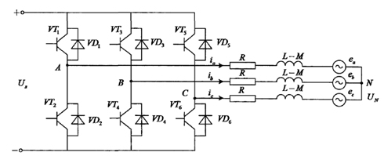

图 2-14 无刷直流电动机及其功率驱动部分结构图

霍尔位置传感器的基本功能是在电动机的每一个电周期内，产生出所要求的开关状态数。也就是说电动机永磁转子每转过一对磁极（N、S 极）的转角，传感器就要产生出与电动机逻辑分配状态相对应的开关状态数，以完成电动机的一个换相全过程。如果转子中磁极的极对数越多，则在 360°机械角度内完成该换流全过程的次数也就越多。

霍尔位置传感器的构成原则是要一个霍尔位置传感器必须满足以下两个条件：

1 、位置传感器在一个电周期内所产生的开关状态是不重复的，每一个开关状态所占的电角度应相等；

2、位置传感器在一个电周期内所产生的开关状态数应和电动机的工作状态数相对应。如果位置传感器输出的开关状态能满足以上条件，那么总可以通过一定的逻辑变换将位置传感器的开关状态与电动机的换相状态对应起来，进而完成换相。

本文研究的BLDCM，定子绕组为60°相带整距集中绕组。Y型联接；定子绕组均匀分布于光滑的定子齿槽内表面，转子上没有阻尼效应，电机无阻尼作用。根据BLDCM 特性及电路理论可建立其电压、转矩状态方程。

为简化分析，在允许的范围内作如下假设：

1、忽略磁饱和，不计涡流和磁滞损耗；

2、不考虑电枢反应对反电势的影响，气隙磁场分布近似认为是平顶宽度为120°电角度的梯形波；

3、定子绕组为 60°相带整距集中绕组，星形连接，忽略齿槽效应。

4、转子上没有阻尼绕组，永磁体不起阻尼作用；

5、逆变电路为三相全控桥，功率管和续流二级管具有理想的开关特性；

6、电动机运行于稳定状态下，参数保持不变。

以图 2-14为例，根据电动机的一般原理，可写出定子三相绕组的电压方程式如下：

 （2-8）

式中 、、——电机三相绕组端电压；

、、——电机三相定子电流；

、、——定子各相绕组反电势；

R——电机三相定子绕组阻值；

M——电机三相定子绕组之间互感；

L——定子各相绕组自感；

P——微分算子。

由于三相定子绕组完全对称，故有：



两边同时乘以L，经过变换可以得到：







带入式（2-8），可以得到：

 (2-9)

因此，无刷直流电机数学模型可以用图2-15等效表示。

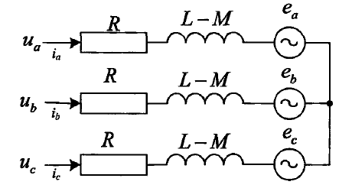

图2-15 无刷直流电动机的数学模型等效图

(1)FOC控制理论 传统直流电机定子为永磁体，转子为电枢绕组，通过机械换向器和电刷将转子绕组上的电流反向，从而产生旋转的磁场，无刷直流电机恰好相反，转子是永磁体，定子是电枢绕组，对定子电流进行控制，产生旋转磁场让转子转动。矢量控制技术归根结底是对电机定子电流矢量相位和幅值的控制。电机电磁转矩表达式如下:



式中 ——电机极对数；

——d轴定子磁链；

——q轴定子磁链；

——d轴电流；

——q轴电流。

磁场定向控制以电磁转矩和磁链的解耦控制为目标,将定子电流矢量分解为磁链分量*i*d和转矩分量*iq*,因此磁场定向控制系统对转矩的控制就是按照上式来实现的。由上式可知，当永磁体的励磁磁链和电感确定后，电机的电磁转矩由定子电流的空间矢量决定，而定子电流矢量的相位和幅值又取决于 *d* 轴电流*i*d和*q* 轴电流 *iq*，因此，控制好*id*和 *iq*就能很好地控制电机的电磁转矩，从而实现电机转速的控制。

通常采用 *id*= 0 的矢量控制系统，此时对定子电流矢量的控制可以简化为对 *q* 轴电流 *iq*的控制。因而，无刷直流电机的矢量控制原理与对一般直流电机的控制类似，只是控制系统相对复杂，增加了 180°弦波驱动和采用了软件计算方法检测转子位置。具体系统控制框图如图2-16 所示。

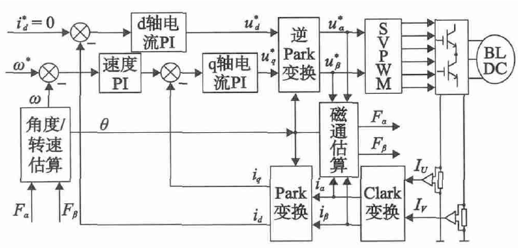

图2-16无刷直流电机无位置传感器矢量控制框图

在FOC中,正是由于能够保证定子电流矢量的准确和连续变化,因此定子磁链可以做到连续控制压,因此对转矩的控制是一种连续精确的控制。但是在FOC中,为了控制定子电流矢量要进行定子电流的坐标变换,这就增加了FOC实现的复杂性;同时要实现磁场定向,这也给FOC的实现带来了困难;FOC中转矩调节器的时间常数使得FOC系统速度响较DTC系统慢。

(2)DTC控制理论 直接转矩控制技术第一次的提出是在 20 世纪80 年代中期，是当时一所德国大学的教授历经多年的努力研究给出的理论成果。直接转矩控制技术 DTC（Direct Torque Control）与矢量控制技术都属于变频调速技术范畴，但两者相互比较而言前者的性能更高。DTC 的优点是其放弃了繁琐的解耦思想，不用进行坐标系之间的变换计算，只需单纯的检测出电机的电压与电流，经过一系列公式推导，得出电机的转矩与磁链，对它们跟给定转矩与磁链进行比较所得的差值进行调节，实现了对磁链与转矩的直接控制。所以，很多学者对该方案进行大量的研究论证，并试图将其在实际生活当中得到应用。对于矢量控制中存在的计算量复杂、电机参数受环境变化的变化对电机控制性能的影响、实际控制效果无法与理论分析得到一样的结果等诸多问题，DTC 方法能对矢量控制的弊端给予最大化的解决。DTC 出现以后，使得人们认识到了其控制想法独特、结构简单清晰、电机运行时静、动态性能优良的特点，得到人们的认可，这必然导致其快速发展。

当前直接转矩控制技术的研究主要侧重于以下几个方面：

a 磁链、转矩调节器的提升、完善；

b电压矢量选择表的优化；

c 低速性能改善的研究；

d无速度、位置传感器的直接转矩控制系统研究。

目前,随着现代控制理论和智能控制理论如人工神经网络和模糊控制等的发展,直接转矩控制理论得到进一步的完善与提升。同时,高性能的数字处理器和众多新型电力电子器件的出现,则为直接转矩控制系统的应用提供了强大的硬件支持。

由电机统一理论得,电机电磁转矩可表示为：



式中 ——转矩系数；

——定子磁链空间矢量幅值；

——转子磁链空间矢量幅值；

——定转子磁链之间的夹角，即磁通角。

由此可知,转矩的大小与定子磁链幅值、转子磁链幅值和磁通角成正比。无刷直流电机的转子磁链幅值由永磁体产生,其大小近似恒定。如果保持定子磁链幅值恒定,只要调节磁通角大小,便能调节电磁转矩大小。

对电机进行分析与控制时,通常引入Park坐标变换,将三相相电压变换为Park复平面电压矢量。若取三相定子坐标系中的a轴与Park矢量复平面的轴重合,如图2-16所示。则电压矢量为

 （2-10）

逆变器中共有六个开关管,分列于三相的上下桥中。逆变器不同的开关状态对应了不同的电压空间矢量。本文采用6位二进制数来表示电压空间矢量。1对应导通,0对应关断。如电压空间矢量110000代表和导通,其余管关断,即A,C相导通,B相不导通,电流从A相流进,从C相流出。

无刷直流电机的二二导通方式即除了续流期间三相同时导通外,正常运行时只有两相导通。因此正常运行时,一相的上桥管与另一相的下桥管导通,第三相的上桥管与下桥管同时截止,共个开关管导通。逆变桥共有6种通电状态对应6个非零电压空间矢量V1(100001), V2(001001), V3(011000), V4(010010), V5(000110), V6(100100)。以及1个不通电状态对应1个零电压矢量,即V0(000000)。假设A、C两相导通,相电压做理想化处理得

 （2-11）

根据式（2-10），求得电压空间矢量

 （2-12）

同理求得其他个非零电压矢量值如式（2-13）所示,其在复平面矢量空间的分布如图2-17所示。

 （2-13）

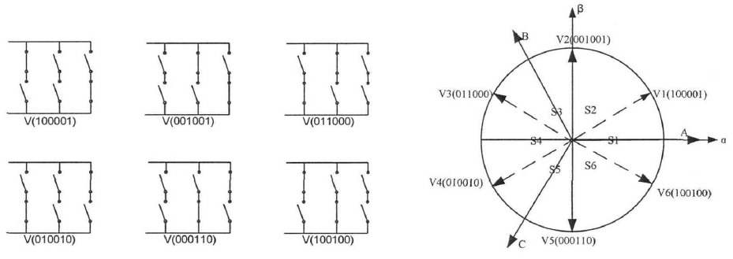

图2-17 二二导通逆变器工作状态与电压空间矢量

直接转矩控制的核心问题可用四个字来描述：观测,控制。观测即磁链与转矩的观测,控制即开关表的制定与优化。BLDC-DTC系统主要有由磁链转矩调节器,磁链转矩观测单元,开关表,逆变器模块等组成，如图2-18所示。



图2-18直接转矩控制系统基本结构

（1）根据无刷直流电机的电压模型来观测磁链。无刷直流电机的定子磁链可以通过定子电压与定子电流计算得到。在、坐标系下,它们的关系为:



式中 、——定子磁链在、轴上的分量；

、——定子电压在、轴上的分量；

、——定子电流在、轴上的分量；

——定子绕组的电阻。

定子磁链的幅值和幅角可以由下式得出：



由于电压模型可以采用积分来计算磁链的幅值和幅角。

（2）利用反电势、相电流及转子角速度计算电磁转矩。



式中 *Ea, Eb, Ec*——三相反电动势；

*ia, ib, ic*——三相电流；

——转子的电角速度。

（3）采用双滞环调节器实现磁链与转矩控制。其控制原理如图2-19所示。图中为期望转矩减去实际转矩的转矩误差, 为转矩幅值允许脉动范围。为期望磁链减去实际磁链的磁链幅值误差, 为定子磁链幅值允许误差范围。

磁链调节器采用三值滞环比较将定子磁链幅值限制在允许误差范围内, 使定子磁链按六边形或近似圆形轨迹运行,其输入输出关系如式（2-14）。比较器输出时,表示要增加；磁链比较器输出时,表示要磁链不变；比较器输出时,表示要减小磁链。

转矩调节器采用二值滞环比较将转矩脉动幅值控制在允许误差范围内,其输入输出关系如式（2-15）。比较器输出时,表示要增加转矩；比较器输出时,表示要减小转矩。

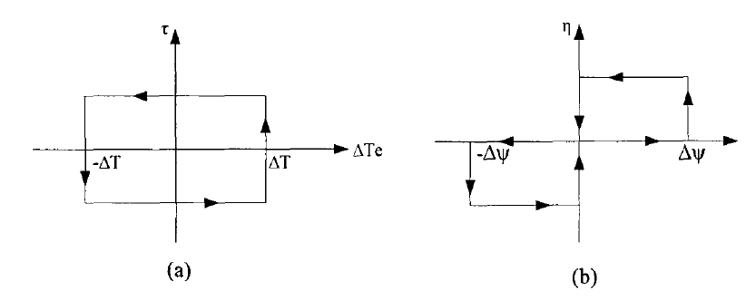

图2-19双滞环调节示意图

 （2-14）

 （2-15）

（4）直接转矩控制根据磁链转矩调节器的输出及当前定子磁链所在扇区,查询开关表,来选择合适的电压空间矢量。因此开关表就是一个电压空间矢量的选择表,制定正确的优化的开关表至关重要。

假设当前定子磁链位于扇区二中,如图2-20所示,电机旋转方向为逆时针。由前节内容可知,此时在逆变桥上施加电压矢量V2,V3,V4可以使得向前旋转,磁通角增大,转矩增大。其中V2将使幅值增加,V4将使幅值减小,V3将使幅值不变。施加电压矢量V1,V5,V6可以使得向后旋转,磁通角减小,转矩变小。其中V1将使幅值增加,V5将使幅值减小,V6将使幅值不变。在逆变桥上施加零电压矢量V0,定子磁链幅值不变但停止旋转,而转子磁链依然在向前旋转,使得磁通角减小,转矩略微减小。

此时如果磁链滞环调节器输出,转矩滞环输出,则表示要增加磁链,增加转矩,选择电压矢量V2能够满足上述要求。如果磁链滞环调节器输出,转矩滞环输出,则表示要减小磁链,减小转矩,选择电压矢量V5能够满足要求。

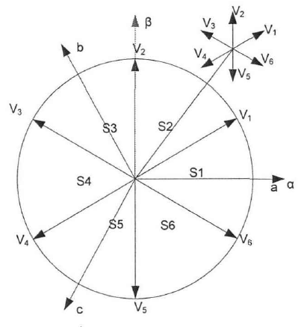

图2-20 磁链分区图

同理,当定子磁链位于其他扇区时,根据磁链滞环及转矩滞环的输出,可制定出开关表2-4所示。

表**2-4** 开关表

|  |  |  |  |  |  |  |  |
| --- | --- | --- | --- | --- | --- | --- | --- |
|  |  | 磁链扇区 | | | | | |
| *S1* | *S2* | *S3* | *S4* | *S5* | *S6* |
| *1* | *1* | *V1* | *V2* | *V3* | *V4* | *V5* | *V6* |
| *0* | *V2* | *V3* | *V4* | *V5* | *V6* | *V1* |
| *-1* | *V3* | *V4* | *V5* | *V6* | *V1* | *V2* |
| *0* | *1* | *V1* | *V2* | *V3* | *V4* | *V5* | *V6* |
| *0* | *V0* | *V0* | *V0* | *V0* | *V0* | *V0* |
| *-1* | *V3* | *V4* | *V5* | *V6* | *V1* | *V2* |

### 2.2.3机器人运行时的防打滑控制

巡检机器人在执行巡检任务时，驱动轮打滑不仅加快了驱动轮的磨损，降低了巡检效率，也给电能有限的巡检机器人带来了能源负担，同时，对采用编码器或里程计定位的机器人来说，打滑也会导致定位误差。因此，驱动轮的打滑识别与控制将是沿地线行驶的巡检机器人控制研究中的重点。

巡检机器人在柔索环境中作业，从动力学的角度识别打滑是复杂的，更好的办法是利用机器人自身配置的传感器来识别打滑状态。巡检机器人的驱动轮与夹紧轮的运动关系能从运动学上直观地反映了驱动轮的打滑情况，因此本课题将利用驱动轮与夹紧轮自带的编码器来检测它们的运动状态，从而实现对驱动轮的打滑状态进行识别。造成巡检机器人行走打滑的原因是复杂的，除了压紧力的大小外，还跟高压输电线的材料、表面的锈迹程度、表面是否覆盖雨雪飞尘以及机器人的状态有关，即使在同一种线路上行驶，当机器人处在不同的路段，打滑的情况也不一样，而且驱动轮表面总在不断地被磨损，导致驱动轮轮槽表面粗糙度在不断变化，要通过实验确定驱动轮与线路表面的摩擦系数是非常困难的，无法通过精确的数学模型来调整压紧力对打滑进行有效控制。因此，在实际研究中，我们只能依靠实践经验，根据巡检机器人的打滑程度以及机器人所处的状态来不断调整压紧力对打滑进行控制。

把巡检机器人及高压输电线假设成刚体，机器人的总重量为*G*，两个夹紧轮提供给高压输电线的总的压紧力为*N*，在线路坡度为*θ*的高压输电线上行走时，巡检机器人的一个驱动轮的受力如图2-21所示。

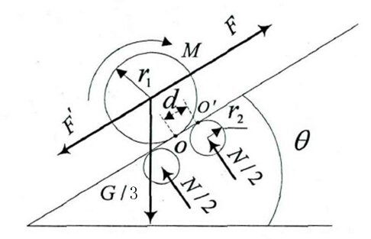

图2-21 高压线巡检机器人轮受力图示

图2-17中，、分别为驱动轮和夹紧轮的半径， 为驱动轮所受滚动摩擦力， 为驱动轮所受静摩擦力， 为行走电机提供的转矩。为驱动轮与高压线的接触点， 为夹紧轮与高压输电线的接触点，两个接触点之间的距离为。假设两个夹紧轮给地线提供的压紧力均为，在单个驱动轮上的重力作用力为。驱动轮绕点转动，欲使驱动轮不打滑，则应满足:



简化得：



上式为巡检机器人驱动轮不打滑的条件，而





其中、分别为地线与驱动轮之间的静摩擦系数和滚动摩擦系数，联立上面关系式可以得到：



一般地，，因此有



从上式可以看出，在驱动轮驱动电机转矩足够的情况下，巡检机器人的打滑状态只跟夹紧轮提供的压紧力有关，因此可以得出结论只要夹紧轮提供满足式的夹紧力，打滑就可以避免。

当巡检机器人在高压输电线上行走时，驱动轮与夹紧轮的运动关系如图2-22所示，

# C:\Users\Administrator\Desktop\QQ截图20160222095657副本.jpg

图2-22 驱动轮打滑状态分析图

设驱动轮电机输出轴的瞬时角速度为，夹紧轮的瞬时角速度为，驱动轮半径为，夹紧轮半径为。巡检机器人在线行走时，其打滑状态完全由夹紧轮运动状态确定。由于总是假定机器人驱动力足够，因此在机器人不打滑的情况下。



因此可建立巡检机器人的打滑状态识别的运动学模型如下：

（1）当时，机器人完全打滑，既驱动轮原地打转，压紧力过小。

（2）当时，且。则机器人边走边打滑，压紧力偏小。

（3）当时，且。则机器人不打滑，压紧力足够。

由于驱动轮的速度是给定的，因此，根据上述的打滑辨识运动学模型，只要获得夹紧轮的瞬时角速度就可以判断出驱动轮的打滑状态。为了识别夹紧轮的运动状态，在巡检机器人的夹紧轮支架上的其中一个夹紧轮上安装了一个编码器，该编码器与夹紧轮同轴转动，通过采集编码器的信息并加以处理便可获得夹紧轮运动的瞬时角速度。

# 3. 后期拟完成的研究工作及进度安排

|  |  |
| --- | --- |
| 时间 | 课题进展与预期目标 |
| 2016.03.01——2016.04.31 | 研究电机的控制算法和机器人的防打滑控制，编写上位机的Qt控制界面。 |
| 2016.05.01——2016.07.31 | 进行高压线巡检机器人的样机实验测试 |
| 2016.08.01——2016.10.31 | 整理研究成果，撰写、修改、完善硕士学位论文 |
| 2016.11.01——2016.12.20 | 准备硕士学位论文答辩 |

# 4. 研究过程中遇到的困难和技术问题

由于机械设计与加工经验尚不丰富，巡检机器人机械部分在长时间使用中有磨损，导致较大的系统误差，给运动控制及精度测量带来了困难。另外在机器人防打滑控制方面和机器人姿态调整方面的经验不足，对无刷直流电动机的控制方法以及实际的控制应用还不是很了解。